https://www.superhosting.bg/wp-hosting.php:
Всичко за твоя WordPress сайт (superhosting.bg)
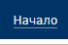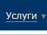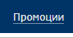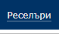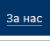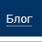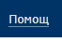

Ценова листа:
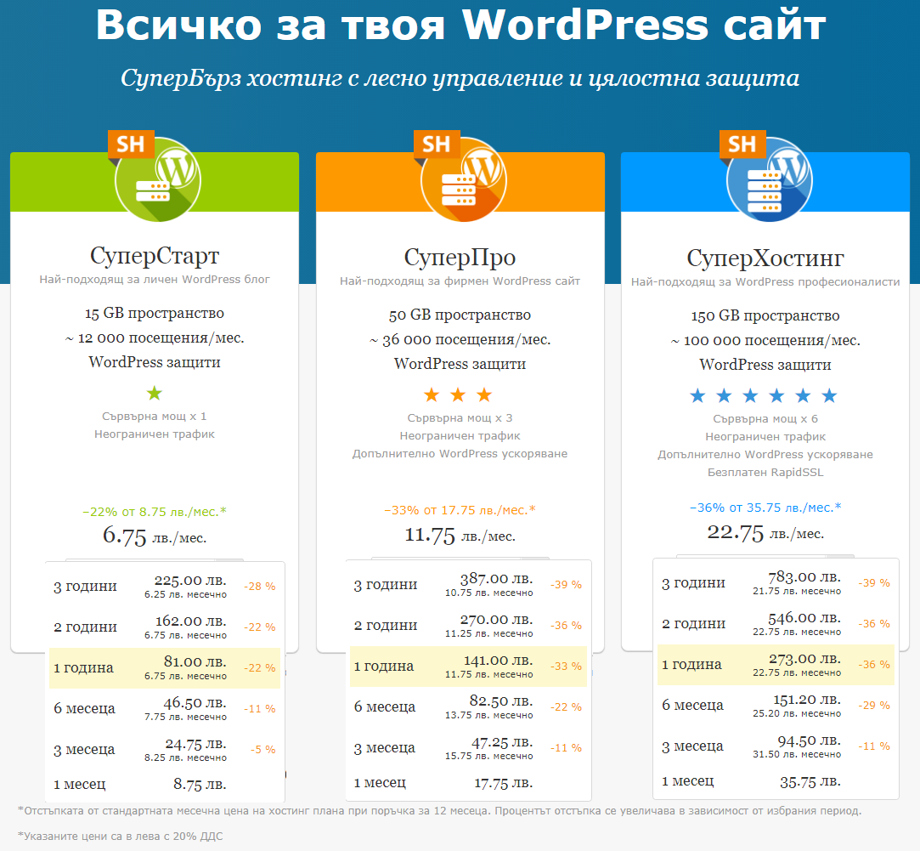
(Изображението е ситуирано на W-VSKENDEROV тук)
Съдържание
Ценова листа: 1
WordPress Инструменти 3
Легенда: 3
Допълнителни WordPress Защити 5
Легенда: 5
Основни Характеристики на Хостинг-Акаунта 7
Легенда: 8
Отстъпки и подаръци 10
Легенда: 10
Имейл Характеристики 11
Легенда: 11
Разширени Системни параметри 13
Легенда: 13
ePanel инструменти 15
Легенда: 15
SH Protect – защита на хостинг акаунта 17
Легенда: 17
Super Support 18
Легенда: 18
Цени за Подновяване 19
Уебсайт с няколко клика! 19
Супербърз сайт! 19
WordPress Manager 20
Надеждност и защита 20
Ние осигуряваме надежден хостинг за над 50000 WordPress сайта 20
Офис адрес 21

WordPress Инструменти
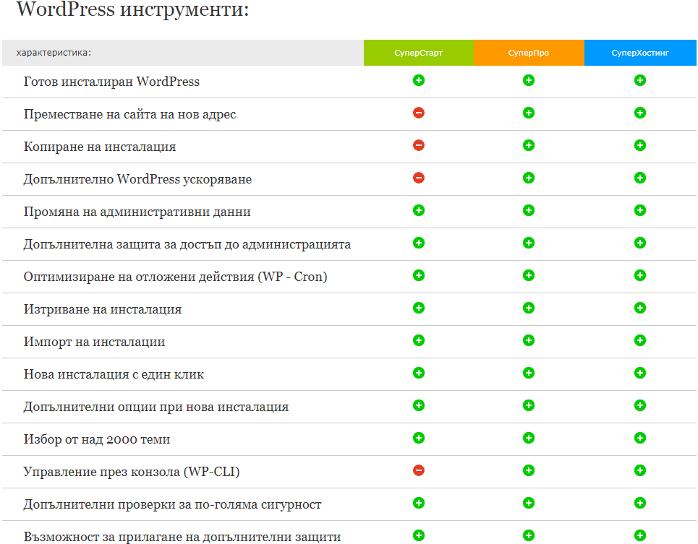(Изображението е ситуирано на W-VSKENDEROV тук)

Легенда:
Готов инсталиран WordPress | Получавате завършено решение, с което директно можете да публикувате статии, новини и друго съдържание във вашия WordPress сайт.
Преместване на сайта на нов адрес | В случай че желаете вашият WordPress сайт да се зарежда от друг адрес, можете да преместите информацията от стария адрес на новия с няколко клика.
Копиране на инсталация | В случай че правите промени по вашия WordPress сайт, можете да копирате инсталация на нов адрес и да видите визуализацията на промените преди те да бъдат отразени на реалния адрес на вашия сайт.
Допълнително WordPress ускоряване | Ускорете вашия сайт, като инсталирате и конфигурирате кеширащите модули W3 Total Cache и Memcached само с три клика. Ще ги откриете в WordPress Manager by SuperHosting.
Промяна на административни данни | Можете лесно и бързо да променяте потребителските данни на администраторите на сайта - потребителско име, имейл и парола, както и основния (системен) имейл на инсталацията.
Допълнителна защита за достъп до администрацията | Можете да добавите допълнителна защита с потребителско име и парола на директорията на администрацията - wp-admin.
Оптимизиране на отложени действия (WP - Cron) | Възможност да преместите изпълнението на WP-Cron от WordPress в cPanel и по този начин да ускорите вашия сайт.
Изтриване на инсталация
Импорт на инсталации | Управлявайте лесно и удобно всички налични WordPress инсталации в хостинг акаунта.
Нова инсталация с един клик | Можете да инсталирате нов WordPress в хостинг акаунта лесно и удобно.
Допълнителни опции при нова инсталация | Опция за задаване на име и потребител на MySQL база данни, парола за MySQL база данни и префикс на имената на таблиците при нова WordPress инсталация.
Избор от над 2000 теми | В инсталатора са подбрани най-популярните и интересни WordPress теми, които свободно можете да ползвате за вашия сайт.
Управление през конзола (WP-CLI) | Този инструмент позволява да управлявате WordPress сайт посредством конзола. Можете да го активирате от WordPress Manager by SuperHosting.
Допълнителни проверки за по-голяма сигурност | Проверете колко сигурен е вашият WordPress сайт и приложете допълнителни защити.
Възможност за прилагане на допълнителни защити | Списък с предложения за активиране на допълнителни защити, които ще повишат нивото на сигурност на вашия сайт.

Допълнителни WordPress Защити
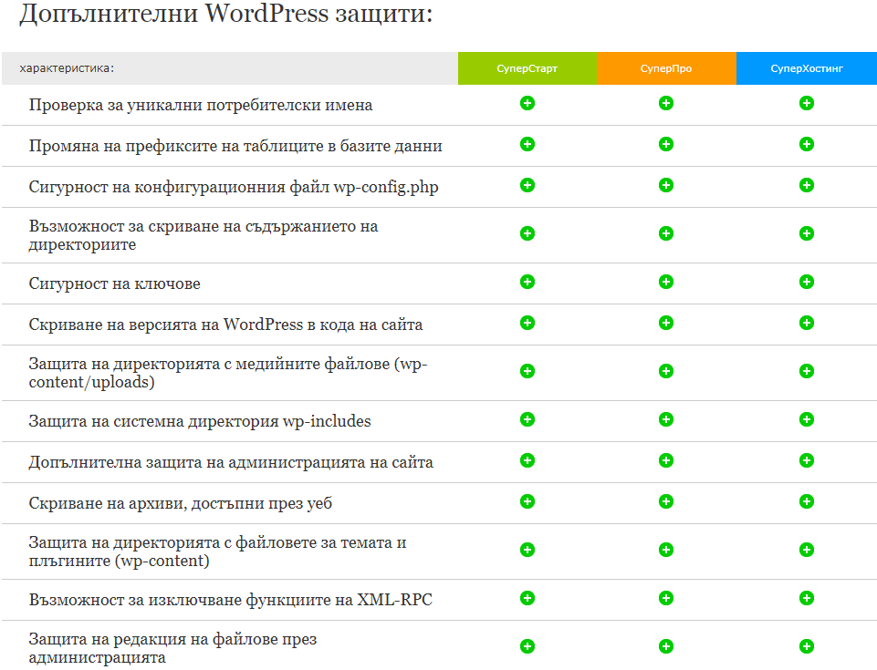(Изображението е ситуирано на W-VSKENDEROV тук)

Легенда:
Проверка за уникални потребителски имена | Заменете добре познатите "admin" или "administrator" с ваши уникални потребителски имена.
Промяна на префиксите на таблиците в базите данни | Заменете префикса wp_ с нов, по-сложен префикс, който да бъде труден за налучкване.
Сигурност на конфигурационния файл wp-config.php | Конфигурационния файл wp-config.php, съдържащ цялата информация за вашия WordPress сайт, е защитен от неоторизиран достъп.
Възможност за скриване на съдържанието на директориите | Забранете с един клик на неоторизирани лица да виждат съдържанието на директориите на вашия WordPress сайт през уеб.
Сигурност на ключове | Възможност да генерирате нови ключове за криптиране на информация с високо ниво на сложност.
Скриване на версията на WordPress в кода на сайта | Възможност да скриете версията на WordPress от кода на сайта и да повишите нивото на сигурност.
Защита на директорията с медийните файлове (wp-content/uploads) | В тази директория е забраненто изпълнението на PHP файлове, съдържащи злонамерен код.
Защита на системна директория wp-includes | Възможност да забраните изпълнението на PHP скриптове в директорията.
Допълнителна защита на администрацията на сайта | Възможност за допълнителна защита при login в администрацията на WordPress с допълнително име и парола.
Скриване на архиви, достъпни през уеб | Ако в хостинг акаунта имате архиви, налични през уеб, можете да ги скриете с един клик и да повишите сигурността на вашия сайт.
Защита на директорията с файловете за темата и плъгините (wp-content) | Възможност да забраните изпълнението на PHP скриптове в директорията. Препоръчително е да активирате средно ниво на сигурност.
Възможност за изключване функциите на XML-RPC | Възможност да забраните достъпа до този файл, а оттам и да намалите значително вероятността за Brute Force атака към сайта.
Защита на редакция на файлове през администрацията | Възможност да включите защита, която забранява редакцията на PHP файлове, които са част от плъгини или теми. Изключването на възможността за редакция на файлове през администрацията в голяма степен ще повиши сигурността на хостинг акаунта.

Основни Характеристики на Хостинг-Акаунта
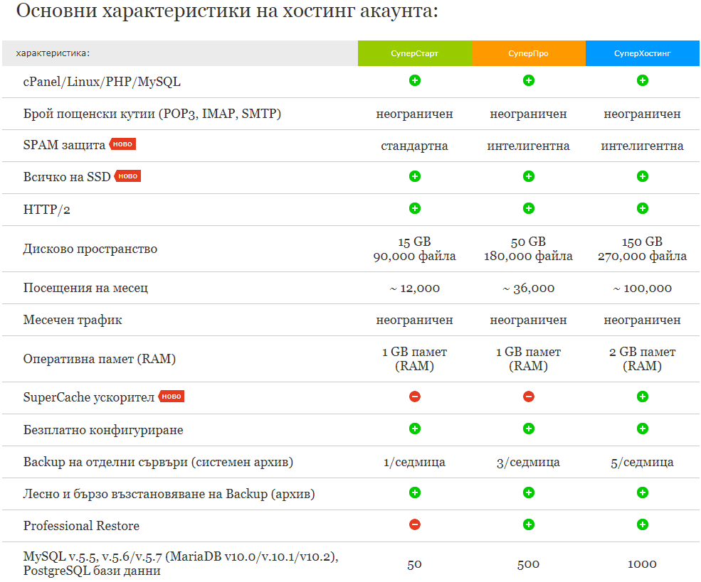
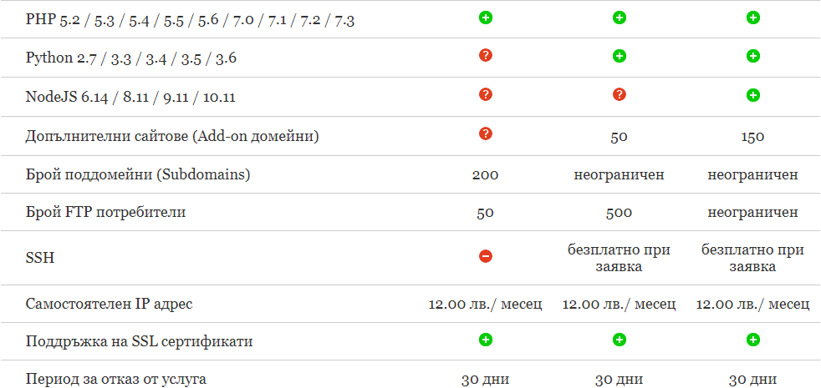(Изображенията, Горно/UP и Долно/DOWN, са ситуирани на W-VSKENDEROV, тук и тук)

Легенда:
cPanel/Linux/PHP/MySQL | Получавате удобeн контролен панел за лесно управление на вашите WordPress сайтове и пощи и достъп до MySQL и различни версии на PHP, което гарантира коректната работа на сайтовете.
Брой пощенски кутии (POP3, IMAP, SMTP) | Създавате и управлявате лесно пощенски кутии или имейл акаунти без ограничения в техния брой (напр. аdmin@mysupersite.com, office@mysupersite.com, yourname@mysupersite.com и др.).
SPAM защита | За всеки имейл има активирана SPAM защита. При интелигентната SPAM защита е внедрена самообучаваща се система, която подобрява в пъти предпазването от SPAM съобщения.
Всичко на SSD | Благодарение на ALL-SSD технологията, интегрирана на нашите сървъри, сайтовете се зареждат до 10 пъти по-бързо от тези, разположени на обикновени HDD дискове.
HTTP/2 | HTTP/2 е най-новата версия на протокола HTTP, благодарение на която браузърите зареждат съдържанието на сайтовете много по-бързо. Всеки от плановете поддържа HTTP/2, а с тях посетителите на вашия сайт ще зареждат всяка страница много по-бързо.
Дисково пространство | За всеки план ще можете да използвате зададения размер дисково пространство със съответния брой файлове, директории и писма в електронните пощи, разположени на него.
Посещения на месец | Приблизителен брой месечни посещения на WordPress сайта, при оптимално използване на хостинг плана.
Месечен трафик | Трафикът от и към целия хостинг акаунт.
Оперативна памет (RAM) | Заделен размер на оперативна памет, която се използва изцяло за нуждите на вашия WordPress сайт.
SuperCache ускорител | SuperCache e инструмент, с който ще ускорите зареждането на вашия сайт като с магическа пръчка! Това е уеб ускорител, който кешира динамичното и статичното съдържание на сайта ви. Кеширането се извършва на ниво уеб сървър. Веднъж кеширана, дадена страница ще се зареди много по-бързо на всички бъдещи посетители на сайта!
Безплатно конфигуриране | До няколко минути след активиране на поръчката, ще можете да качите съдържание вашия WordPress сайт или да създадете пощенски кутии през вашия контролен панел cPanel.
Backup на отделни сървъри (системен архив) | Вашата информация е защитена и може да бъде възстановена от архив по всяко време в случай на необходимост. При различните планове генерираме минимум едно, три или пет Backup копия седмично.
Лесно и бързо възстановяване на Backup (архив) | Можете да генерирате, сваляте и възстановявате съдържание от вече генерирани архиви само с един клик през Backup Manager by SuperHosting. Това е специално разработен плъгин, който ще откриете в контролния панел cPanel.
Professional Restore | Нашите специалисти ще извършат детайлно ръчно възстановяване на съдържанието на вашия WordPress сайт от архив, до неговата безотказна работа.
MySQL v.5.5, v.5.6/v.5.7 (MariaDB v10.0/v.10.1/v10.2), PostgreSQL бази данни | MySQL, MariaDB и PostgreSQL са системи за управление на бази данни (СУБД). Параметърът показва допустимия брой бази данни за един хостинг акаунт.
PHP 5.2 / 5.3 / 5.4 / 5.5 / 5.6 / 7.0 / 7.1 / 7.2 / 7.3 | PHP е популярен програмен език, с който можете да създавате интерактивни и динамични уебсайтове. Поддържайки различни версии на PHP, осигуряваме необходимата версия за коректаната работа на вашия WordPress сайт.
Python 2.7 / 3.3 / 3.4 / 3.5 / 3.6 | Python е популярен програмен език, с който можете да създавате интерактивни проекти. Поддържайки различни версии на Python, осигуряваме необходимата версия за коректната работа на Python базирани структури като Django.
NodeJS 6.14 / 8.11 / 9.11 / 10.11 | NodeJS е популярен програмен език, с който можете да създавате интерактивни уеб проекти. При заявка може да бъде активирана среда, осигуряваща възможност за използване на различни версии на NodeJS. Поддържайки различни версии на NodeJS, осигуряваме необходимата версия за коректната работа на NodeJS базирани структури, като ExpressJS например.
Допълнителни сайтове (Add-on домейни) | Add-on домейните позволяват разполагането на повече от един уеб сайт на един хостинг акаунт. Всички уеб сайтове споделят параметрите на един хостинг акаунт - дисково пространство, трафик, процесорно време и т.н.
Брой поддомейни (Subdomains) | Поддомейнът е част от името на домейн, което се поставя пред главния домейн и се разделя с точка от него. Пример: домейн - superhosting.bg, поддомейн - blog.superhosting.bg.
Брой FTP потребители | Брой потребители, които имат FTP достъп до хостинг акаунта (възможност за прехвърляне на файлове между персонален компютър и хостинг акаунта през FTP клиент, напр. FileZilla).
SSH | SSH (Secure shell) е протокол, който се използва за администриране и изпълняване на команди на отдалечен сървър. SSH предоставя високо ниво и сигурност при комуникация. За да се осъществи връзка посредством SSH, се ползва конзола - SSH Client.
Самостоятелен IP адрес | При заявка акаунтът може да бъде прехвърлен на самостоятелен, реален, статичен IP адрес.
Поддръжка на SSL сертификати | SSL сертификатът повишава доверието на потребителите, като им предоставя сигурна, криптирана (https://) връзка при въвеждането на конфиденциална информация.
Период за отказ от услуга | Имате възможност да се уверите в качеството на услугата и в случай че тя не отговори на очакванията ви, ние ще върнем заплатената сума.

Отстъпки и подаръци
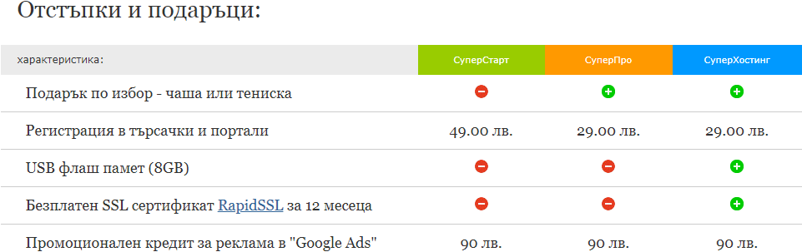
(Изображението е ситуирано на W-VSKENDEROV тук)

Легенда:
Подарък по избор - чаша или тениска | Подарък по избор - чаша или тениска
Регистрация в търсачки и портали | Регистрация на уебсайт в най-популярните 30 български и международни търсачки и портали.
USB флаш памет (8GB) | Получавате безплатно USB флаш памет, подарък от нас.
Безплатен SSL сертификат RapidSSL за 12 месеца | Осигурете защитена криптирана връзка между уеб браузъра и уеб сървъра за вашия сайт! RapidSSL е базов SSL сертификат с валидация по домейн. Бързо издаване и лесна инсталация.
Промоционален кредит за реклама в "Google Ads" | Вземете промоционален код за реклама в "Google AdWords™" и стартирайте вашата първа кампания още сега! Стойността на промоционалния кредит е 90 лв.  Вижте как да получите вашия промоционален код

Имейл Характеристики
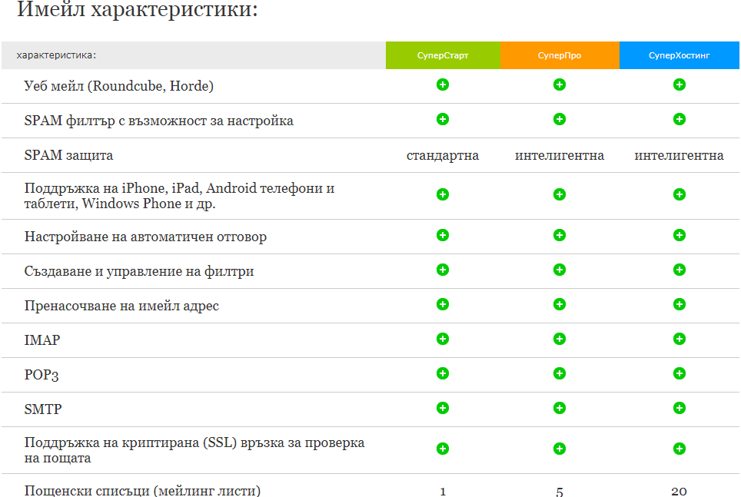
(Изображението е ситуирано на W-VSKENDEROV тук)

Легенда:
Уеб мейл (Roundcube, Horde) | Можете да проверявате пощенските си кутии по всяко време, както през инсталиран на вашия компютър софтуер (имейл клиент), така и през интернет чрез уеб мейл, като на разположение са два различни уеб мейл клиента - Horde и RoundCube с поддръжка на български език.
SPAM филтър с възможност за настройка | За всяка създадена кутия можете да активирате SPAM филтъра SpamAssassin, както и да го настроите, така че да филтрира писмата според вашите нужди и критерии.  Още информация за активирането на SPAM филтър
SPAM защита | За всеки имейл има активирана SPAM защита. При интелигентната SPAM защита е внедрена самообучаваща се система, която подобрява в пъти предпазването от SPAM съобщения.
Поддръжка на iPhone, iPad, Android телефони и таблети, Windows Phone и др. | Можете да изпращате и получавате електронни писма от мобилни устройства като iPhone, iPad, Android телефони и таблети, Windows Phone и др.  Android – Имейл настройки  iPhone - Имейл настройки
Настройване на автоматичен отговор | Настройте бързо и лесно автоматичен имейл, който ще се изпраща като отговор на всеки получен имейл във ваше отсъствие.  Още информация за създаване на автоматични отговори
Създаване и управление на филтри | В контролния панел cPanel можете да създавате различни имейл филтри, чрез които входящите писма ще се групират спрямо посочените критерии.  Още информация за създаване и управление на филтри
Пренасочване на имейл адрес | През контролния панел cPanel можете да създавате допълнителни пренасочвания на имейл адреси, ако например искате да получавате копие от входящата поща и на допълнителен имейл адрес.  Още информация за пренасочване на имейл адрес
IMAP | IMAP (Internet Message Access Protocol) се използва за проверка на имейл от имейл клиент, като получените електронни писма не се изтеглят на устройството, от което се проверява пощата, а се четат и управляват директно на сървъра.
POP3 | POP3 (Post Office Protocol 3) се използва за проверка на електронна поща, като писмата се изтеглят от сървъра и съхраняват на устройството, от което се проверява пощата. Възможно е да се направи допълнителна настройка, така че копия на писмата да се съхраняват паралелно и на сървъра.
SMTP | SMTP (Simple Mail Transfer Protocol) се използва за изпращане на електронни писма.
Поддръжка на криптирана (SSL) връзка за проверка на пощата | Можете да използвате своята поща през сигурна, криптирана (SSL) връзка и така кореспонденцията ви да бъде максимално защитена.
Пощенски списъци (мейлинг листи) | Можете лесно да създадете списък от имейл адреси, например team@mysupersite.com, като всяко съобщение, изпратено до адреса на списъка (team@mysupersite.com), се препраща до всички включени имейл адреси.

Разширени Системни параметри
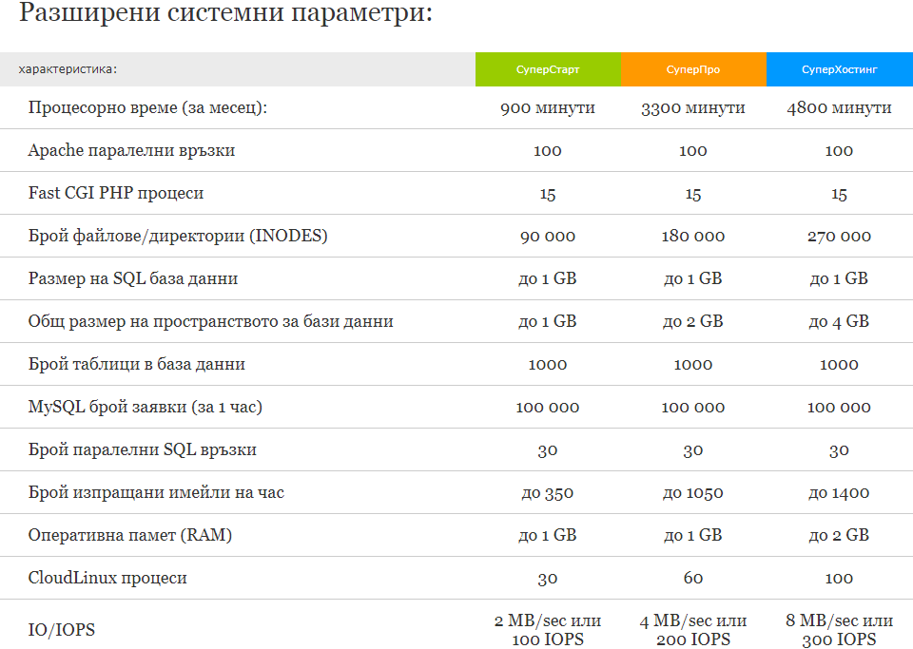
(Изображението е ситуирано на W-VSKENDEROV тук)

Легенда:
Процесорно време (за месец) | Допустимото процесорно време (CPU), което приложенията, разположени в един акаунт, могат да изразходват за своята работа. (1 мин. = 100% натоварване на 1 процесорно ядро за 1 мин.)
Apache паралелни връзки | Допустим брой едновременни връзки към уеб сървъра.
Fast CGI PHP процеси | Допустим брой едновременно изпълняващи се PHP процеси от всички ваши уеб приложения в един хостинг акаунт при използване на FastCGI протокол. Всеки един FastCGI процес може да обработва множество заявки.
Брой файлове/директории (INODES) | Допустим брой директории, файлове и сим линкове (symlinks), които могат да се разположат в един хостинг акаунт.
Размер на SQL база данни | Допустим размер на една SQL база данни.
Общ размер на пространството за бази данни | Общ размер на всички бази данни, разположени в хостинг акаунта.
Брой таблици в база данни | Допустим брой таблици в една SQL база данни.
MySQL брой заявки (за 1 час) | Допустим брой заявки към SQL сървъра за един астрономически час.
Брой паралелни SQL връзки | Допустим брой едновременни заявки към SQL сървъра, реализирани от един SQL потребител.
Брой изпращани имейли на час | Допустим брой електронни (e-mail) съобщения, които могат да се изпращат в рамките на един астрономически час. Всички хостинг акаунти се активират с настройка от 350 имейла на час от съображения за сигурност, като в клиентския профил е налична възможност за увеличаване.
Оперативна памет (RAM) | Заделен размер на оперативна памет, която се използва изцяло за нуждите на сайта.
CloudLinux процеси | Допустим брой едновременно изпълняващи се процеси от един хостинг акаунт.
IO/IOPS | Скорост за изпълнение на Input/Output процесите или заявките към сървъра и отговорите, които се дават на тях.

cPanel инструменти
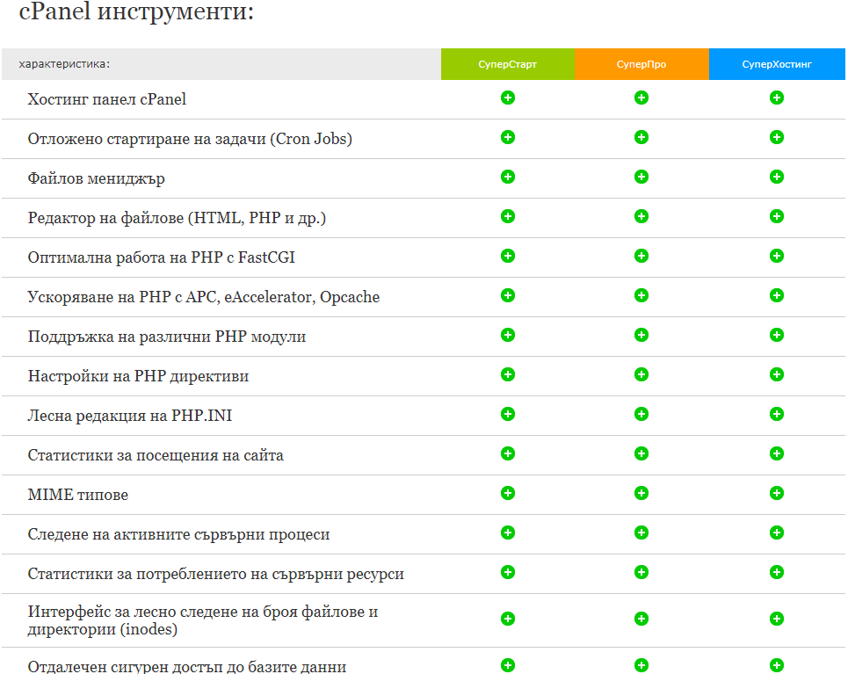
(Изображението е ситуирано на W-VSKENDEROV тук)

Легенда:
Хостинг панел cPanel | Да създадете сайт и електронни пощи е лесно с контролния панел cPanel. Той е разработен така, че дори и потребители без технически познания да могат да управляват своите уеб проекти. За по-голямо удобство го преведохме и на български език.
Отложено стартиране на задачи (Cron Jobs) | Cron Jobs е автоматизиран процес за стартиране на определени задачи и процеси. Чрез него можете да задавате време за изпълнение на даден процес, както и да настройвате период за повторение на изпълнението на процеса (напр. Изпращане на бюлетин всеки ден в даден час).  Още информация
Файлов мениджър | През файловия мениджър можете да качвате, сваляте, изтривате, променяте права на файлове и др., директно на сървъра през контролния панел (cPanel).
Редактор на файлове (HTML, PHP и др.) | Редакторът на файлове ви позволява редакция на съдържанието на файловете директно на сървъра през контролния панел cPanel.
Оптимална работа на PHP с FastCGI | Повишете производителността и ускорете работата на сайта с FastCGI протоколa за обработка на скриптове на различни програмни езици.
Ускоряване на PHP с APC, eAccelerator, Opcache | APC, eAccelerator, Opcache са кеширащи модули, чрез които се ускорява работата на PHP скриптовете. Чрез кеширане на PHP скриптовете не се налага те да се изпълняват при всяка заявка, а само веднъж, след което резултатът се запаметява най-често в оперативната памет и се предоставя при следващи заявки за изпълнение на същия скрипт.
Поддръжка на различни PHP модули | На нашите сървъри се поддържат различни PHP модули, които могат лесно да се активират през контролния панел (cPanel) -> "PHP Manager by SuperHosting".  Вижте списък с поддържаните PHP модули
Настройки на PHP директиви | През удобен интерфейс можете да променяте настройки на PHP (PHP директиви). Подбрани са най-често ползваните директиви спрямо избраната версия на PHP.
Лесна редакция на PHP.INI | Можете сами да редактирате PHP.INI файла в хостинг акаунта, така че настройките да отговарят в най-голяма степен на потребностите на приложенията.
Статистики за посещения на сайта | В контролния панел cPanel можете да следите посещенията на сайта, реализирания трафик, индексирането на сайта от търсачките и много други.
MIME типове | MIME типовете (MIME types) дават информация на браузърите как да обработят файлове с определени разширения, такa че сайтът да се зареди коректно. Например text/html mime тип отговаря на .htm, .html, и .shtml разширения.
Следене на активните сървърни процеси | През потребителски интерфейс можете да следите и контролирате активните сървърни процеси за конкретен хостинг акаунт. Много полезна опция при разработване и диагностициране на сайта.
Статистики за потреблението на сървърни ресурси | През потребителски интерфейс можете да следите статистиките за изразходваните от акаунта сървърни ресурси - процесорно натоварване, използване на оперативна памет и брой процеси. Много полезна опция при диагностициране на работата на сайта.
Интерфейс за лесно следене на броя файлове и директории (inodes) | Следенето и поддръжката на системния параметър Inodes дава възможност за безпроблемно генериране на архиви и поддържа добра производителност на файловата система. Това води до бързина в зареждането и работата на сайтовете.
Отдалечен сигурен достъп до базите данни | За по-лесна администрация на базите данни, разположени в хостинг акаунта, се поддържа възможност за отдалечен достъп чрез сигурна VPN връзка.

SH Protect – защита на хостинг акаунта
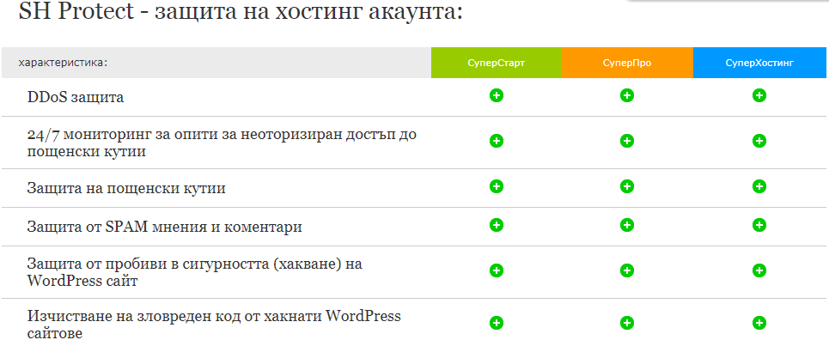
(Изображението е ситуирано на W-VSKENDEROV тук)

Легенда:
DDoS защита | Системата за защита от DDoS предпазва хостинг услугите на цялата инфраструктура на мрежово ниво. Тя запазва нормалната работа на сайтовете, като неутрализира 95% от познатите типове DDoS атаки.
24/7 мониторинг за опити за неоторизиран достъп до пощенски кутии | Разработена е система за мониторинг, която 24/7 следи и прихваща опити за неоторизиран достъп на трети лица до пощенските кутии, намиращи се в хостинг акаунта.
Защита на пощенски кутии | Ако недоброжелател или бот се опитва да налучка парола и да влезе в чужда поща, има голяма вероятност да не успее. Разработена от нас система спомага да се предотвратят опитите за нерегламентиран достъп до клиентските пощенски кутии с цел злоупотреба с данни и изпращане на SPAM съобщения.
Защита от SPAM мнения и коментари | Нашата системата спомага да се предотвратят опитите за публикуване на нерeгламентирано (SPAM) съдържание под формата на мнения и коментари в блогове, форуми и всички сайтове, в които се допуска публикуване на съдържание от потребители.
Защита от пробиви в сигурността (хакване) на WordPress сайт | При нас вашият уебсайт е защитен от действия, целящи неговото компрометиране, чрез използване на често допускани грешки и пролуки в сигурността.
Изчистване на зловреден код от хакнати WordPress сайтове | Ако поради някаква причина клиентски сайт бъде компрометиран, ние ще засечем и премахнем злонамерения код в него. И след това ще подобрим системата за сигурност, така че този или друг сайт да не може да бъде засегнат по същия начин.

Super Support
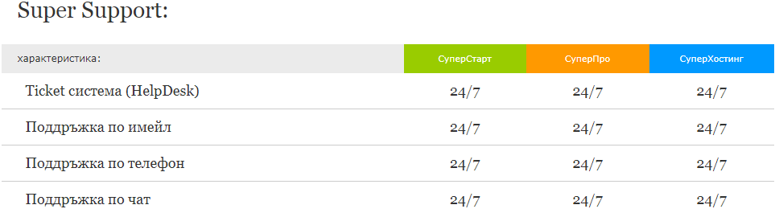
(Изображението е ситуирано на W-VSKENDEROV тук)

Легенда:
Ticket система (HelpDesk) | Ticket система (HelpDesk)
Поддръжка по имейл | Поддръжка по имейл
Поддръжка по телефон | Поддръжка по телефон
Поддръжка по чат | Поддръжка по чат

Цени за Подновяване
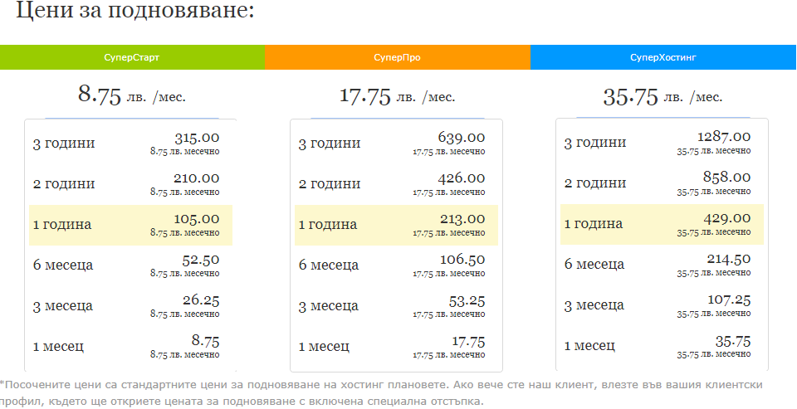
(Изображението е ситуирано на W-VSKENDEROV тук)

Уебсайт с няколко клика!
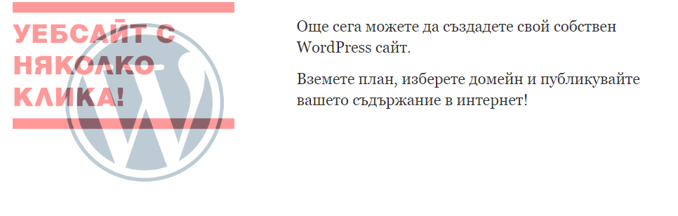
(Изображението е ситуирано на W-VSKENDEROV тук)

Супербърз сайт!
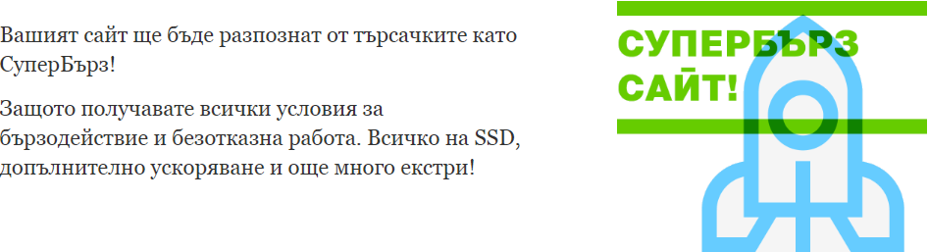
(Изображението е ситуирано на W-VSKENDEROV тук)

WordPress Manager
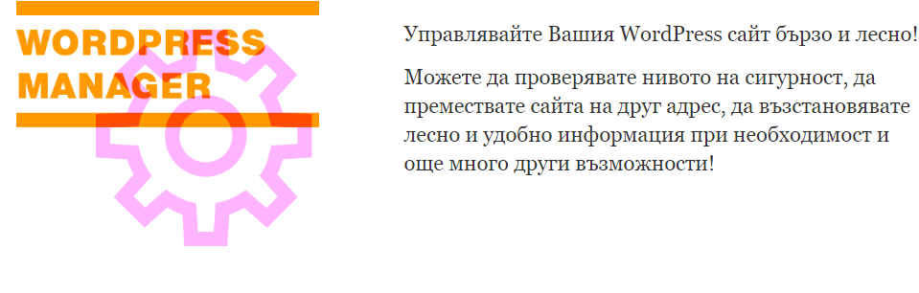
(Изображението е ситуирано на W-VSKENDEROV тук)

Надеждност и защита
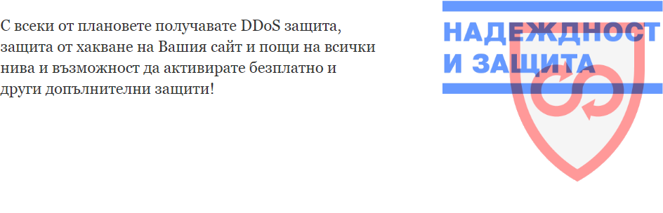
(Изображението е ситуирано на W-VSKENDEROV тук)

Ние осигуряваме надежден хостинг за над 50000 WordPress сайта

(Изображението е ситуирано на W-VSKENDEROV тук)

Офис адрес
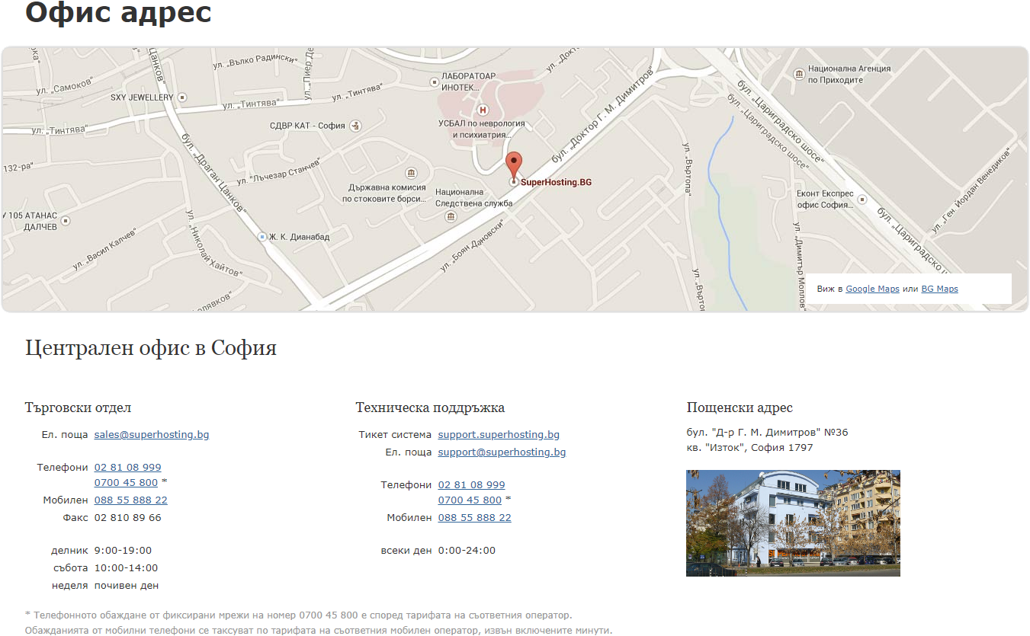
(Изображението е ситуирано на W-VSKENDEROV тук)

